15.04.2020.
HRVATSKI JEZIK
U pisanku napiši naslov DOPUNJAVANJE REČENICA.
Promotri sličice, pročitaj rečenice i zapiši ih u pisanku.
Podcrtaj ravnalom riječ koja je nedostajala.
Piši malim tiskanim slova. Koristi kemijsku piši-briši.

DOPUNJAVANJE REČENICA

Pas je u _____________.
Djevojčica ima ______________.
U jabuci je ___________.
_______________ kukuriče.
Dječak nosi _____________.
___________ leti.

MATEMATIKA
Ako nemaš printer, prepiši u bilježnicu i riješi 1. i 4.zadatak.
Ako imaš, isprintaj, riješi sve i zalijepi u bilježnicu!
Zbrajanje i oduzimanje do 20 - ponavljanje
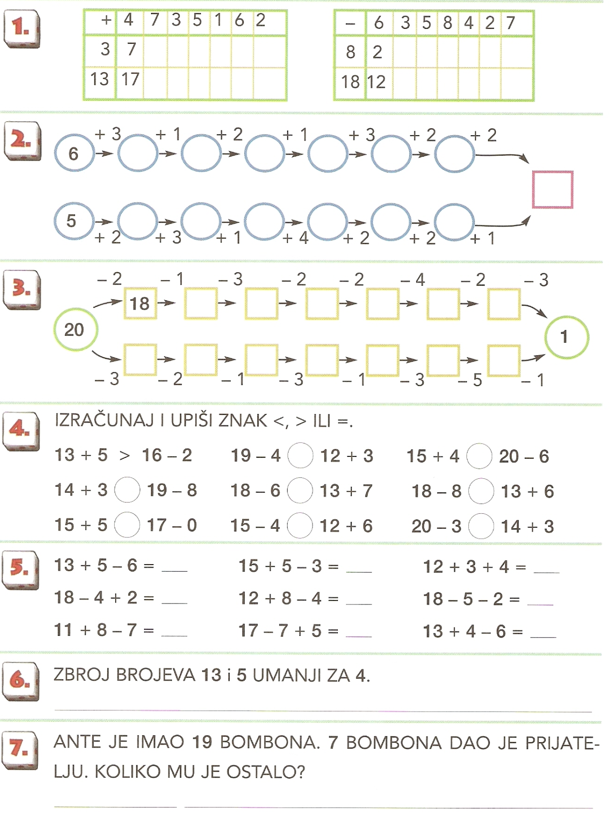
VJEŽBA ČITANJA
